Compte Rendu

SR TP2

Sous-réseaux et routage statique

Table des matières
Introduction : 3
Partie 1 : Mise en place de la topologie sous Packet Tracer 4
Partie 2 : Configuration des adresses de toutes interfaces 5
Partie 3 : Configuration des passerelles des PCs 7
Partie 4 : Configuration de route statique par défaut sur un routeur 12
Partie 5 : Configuration de route statique spécifique sur un routeur 14
Conclusion : 16

Introduction :
L'objectif de ce TP est la mise en oeuvre d'un découpage d'un réseau en sous-réseau et l'apprentissage des bases du routage statique.

Partie 1 : Mise en place de la topologie sous Packet Tracer

1) Complétez le schéma en insérant depuis la zone en bas à gauche de sélection des équipements vers l’espace de travail par simple « glisser-déposer » :

- un routeur générique Router1

- un PC générique PC4

- un serveur générique Server0
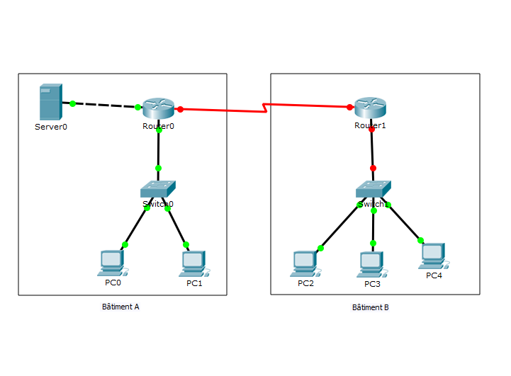

Partie 2 : Configuration des adresses de toutes interfaces

1) Cliquez sur le PC4, allez à l'onglet « Config » et sélectionnez l’interface « FastEthernet0 » Rentrez l’adresse IP de PC4 ainsi que son masque. Faites de même pour le Server0
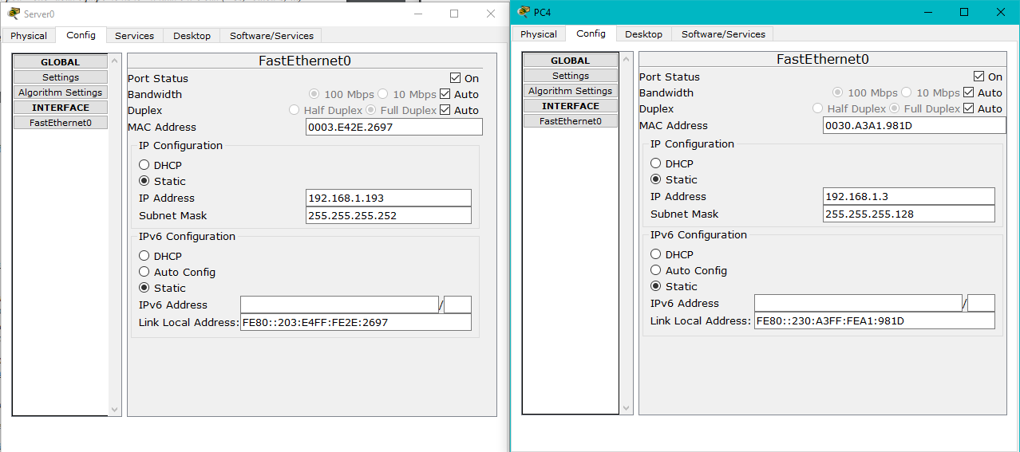

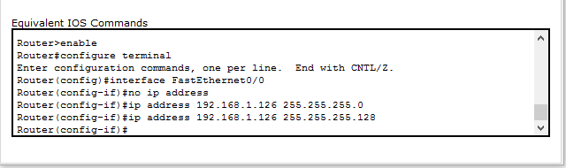
3) Entrez l’adresse IP et le masque de l’interface FastEthernet0/0 du Router1 et notez les commandes IOS équivalentes à la configuration que vous venez d’effectuer

Cochez la case "Port Status" pour activer l’interface et notez également la commande IOS équivalente
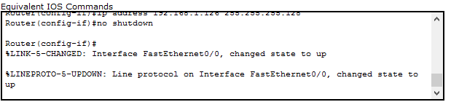

4) Configurez de même graphiquement l’interface Serial2/0 de Router1 sans oublier de l’activer, et en précisant comme fréquence d’horloge de 2Gbit/s

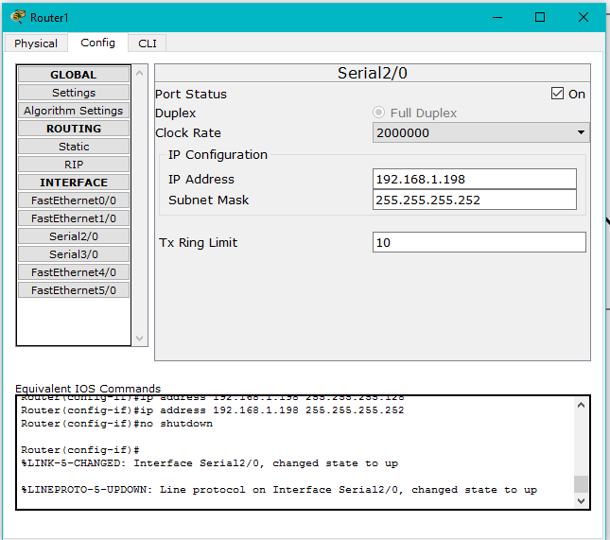

Partie 3 : Configuration des passerelles des PCs

1) Vérifiez si les tests suivants de connectivité depuis PC4 aboutissent : (utilisez le « Command Prompt » du PC4 dans l’onglet « Desktop »)

Ping vers PC2 (192.168.1.1)
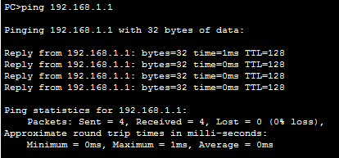
Reponse : Oui, ce test de connectivité aboutit.

Ping vers Fa0/0 de R1 (192.168.1.126)

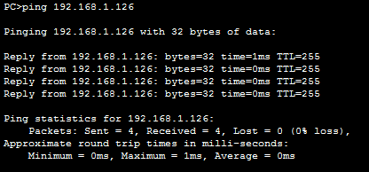
Reponse : Oui, ce test de connectivité aboutit.

Ping vers Se2/0 de R1 (192.168.1.198)

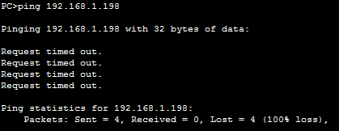
Reponse : Non, ce test de connectivité n'aboutit pas.
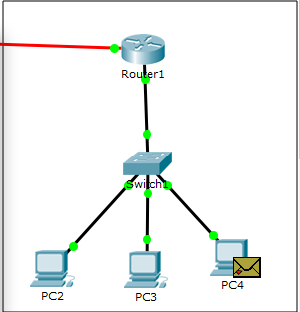

Ping vers PC0 (192.168.1.129)

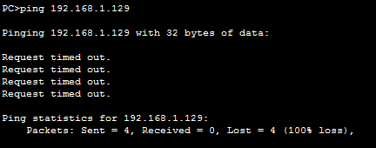
Reponse : Non, ce test de connectivité n'aboutit pas.

Quels paquets ICMP (« Echo request » ou « Echo reply ») ne sont pas acheminés aux deux derniers tests ? Pourquoi ?

Reponse : Ce sont des paquets ICMP du type Echo request qui ne sont pas acheminés. Le PC0 et l'interface Se2/0 de routeur 1 ne se trouve pas dans le meme sous réseau que PC4, il ne connait donc pas la route vers ces interfaces.
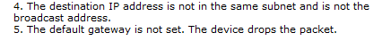

2) Complétez le tableau suivant des passerelles par défaut de Server0 et PC4 (les autres sont déjà affectées)
Machine : Server0 => Passerelle : 192.168.1.194
Machine : PC4 => Passerelle : 192.168.1.126

Pour serveur0 : je regarde simplement l'adresse reliant le serveur0 au router0
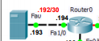
Pour PC4 : je regarde l'adresse reliant le switch1 (lui même relié à PC4) au router1
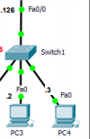

4) Déterminer quels sont les tests ping de connectivité qui aboutissent et ceux qui échouent.

Ping vers PC2 (192.168.1.1)
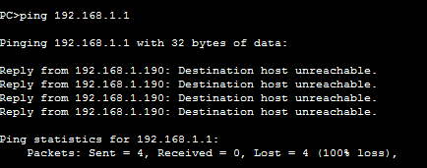
Reponse : Ce test de connectivité échouent. Il ne trouve pas l'adresse destination.

Ping vers Se2/0 de R0 (192.168.1.197)
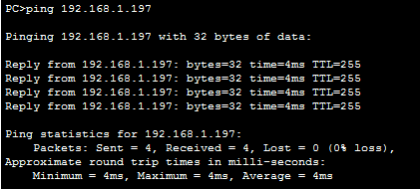
Reponse : Ce test de connectivité réussi.

Ping vers Se2/0 de R1 (192.168.1.198)

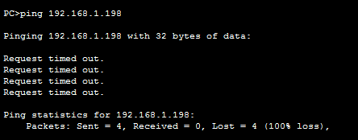

Reponse : Ce test de connectivité échouent. Aucuns signaux de retour ne sont recu.

Quels paquets ICMP (« Echo request » ou « Echo reply ») ne sont pas acheminés pour les tests qui échouent ? Pourquoi ?
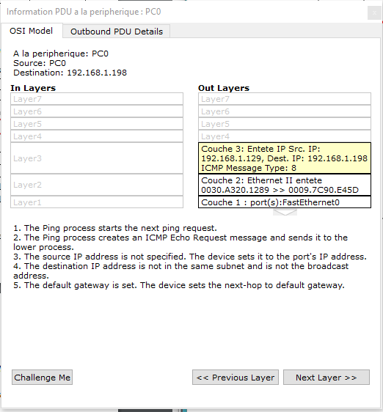
Reponse : Cette fois ci, ce sont des paquets ICMP Echo reply car le routeur1 ne sait pas comment aller vers PC0. Le cheminement inverse est donc impossible.

Partie 4 : Configuration de route statique par défaut sur un routeur

1) Affichez la table de routage de Router1 par la commande | Router#show ip route

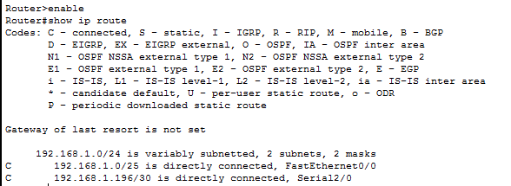

2) Cliquez sur "Ajouter" et relevez dans la zone « Equivalent IOS commands » les commandes IOS équivalentes à cette configuration graphique

3) Retournez dans l’onglet « CLI », revenez au mode « privilégié » et réaffichez la table de routage
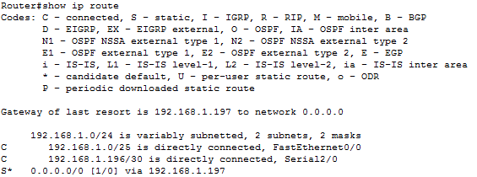

4) Retournez dans l’invite de commande de PC0 et essayez de nouveau de « pinger » l’interface Se2/0 de Router1 Commentez le résultat.

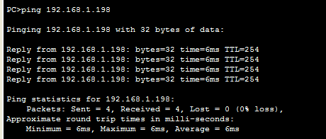
Reponse : La route statique par défaut permet à Router 1 de connaitre la route vers PC0.

5) Toujours depuis l’invite de commande de PC0, essayez en mode Simulation de « pinger » le PC2 (192.168.1.1) Que se passe-t-il alors ? Quels paquets ICMP (« Echo request » ou « Echo reply ») ne sont pas relayés et où ? Pourquoi ?
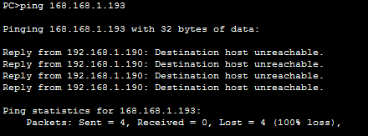
Reponse : Le Echo request car router0 n'a pas d'adresse par défaut, il ne sait donc pas comment aller vers PC2 depuis PC0. Pour qu'il arrive, il faudrait la configurer.

6) Ouvrez l’invite de commande de PC2, essayez en mode Simulation de « pinger » le Server0 (192.168.1.193) Que se passe-t-il maintenant ? Quels paquets (« Echo request » ou « Echo reply ») ne sont pas relayés et où ? Pourquoi ?
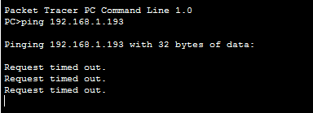
Reponse : Le paquet IMCP echo reply n'arrive pas jusqu'à PC2 car la route par défaut du routeur0 n'est pas configurée.

Partie 5 : Configuration de route statique spécifique sur un routeur

7) Ouvrez l’onglet « CLI » du Router0, passez si nécessaire en mode « configuration » et définissez une route statique spécifique vers le sous-réseau des PCs du bâtiment B

9) Vérifiez maintenant en mode Simulation que depuis PC0 vous pouvez bien « pinger » PC2 (192.168.1.1), depuis PC2 vous pouvez bien « pinger » Server0 (192.168.1.193)

Test de ping : PC0 vers PC2

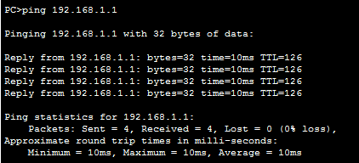
Test de ping : PC2 vers Serveur0
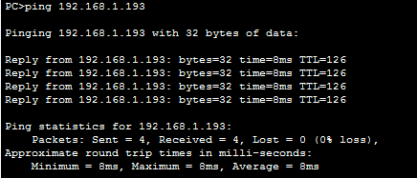

10) Vous pouvez modifier le contenu HTML du site Web du serveur0 dans son onglet « Services », menu « HTTP »

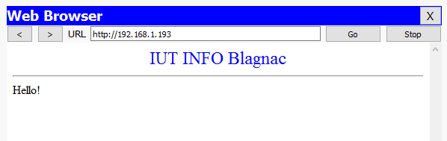

Conclusion :
A l'issus de ce TP, nous avons appris beaucoup de notions, ce qu'étaient une passerelle et une route par défaut. Nous savons maintenant faire communiquer deux réseaux reliés par des routeurs.

